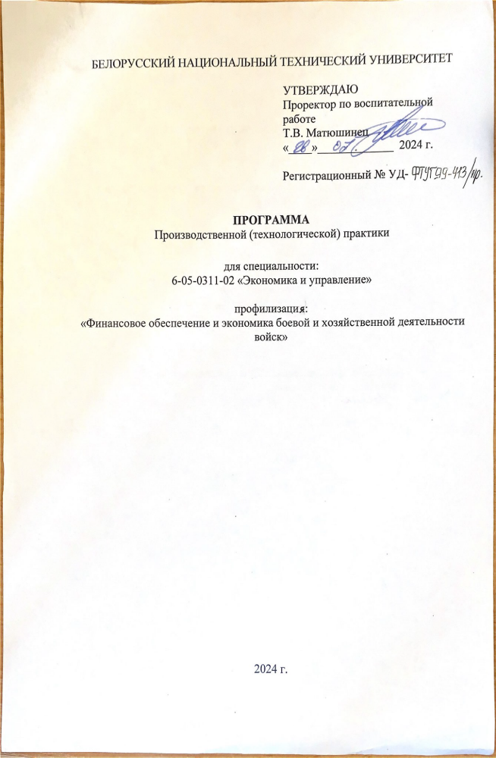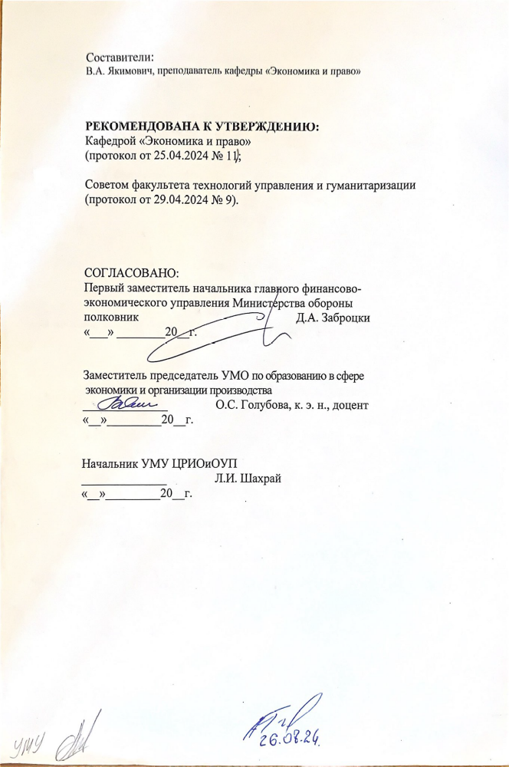
- ПОЯСНИТЕЛЬНАЯ ЗАПИСКА
1.1. Программа производственной (технологической) практики разработана с учетом требований законодательства об образовании, образовательного стандарта высшего образования ОСВО 6-05-0311-02-2023, учебного плана БНТУ 31.03.2023 г. № ВТФ103д – 21/уч по специальности 6-05-0311-02 «Экономика и управление»
  - Цели:
    - овладение курсантами практическими навыками, умениями и их подготовка к самостоятельной профессиональной деятельности по получаемой специальности.
    - анализ информации о деятельности предприятия (организации, учреждения);
    - изучение технологии и организации производства;
    - приобретение необходимых практических навыков анализа производственной и технологической информации предприятия (организации).
  - Задачи:
    - формирование у курсантов практических умений и навыков по изучаемым учебным дисциплинам по избранной специальности: «Информационные технологии»; «Экономическая теория», «Микроэкономика», «Современная политэкономия», «Общая теория права»;
    - закрепление теоретических знаний по учебным дисциплинам предшествующим производственной (технологической) практике;
    - освоение первичных навыков анализа производственной и технологической информации предприятия (организации) по избранной специальности;
    - ознакомление со структурой организаций и учреждений Республики Беларусь, деятельность которых соответствует получаемой специальности;
    - проведение экономического анализа хозяйственной деятельности одного из подразделений (цехов) предприятия (организации);
    - приобретение практических навыков самостоятельной работы и применения полученных знаний при решении конкретных задач;
    - формирование навыков написания отчетов по результатам изучения деятельности организации;
    - расширение и закрепление навыков работы с методической, научной, учебной литературой и нормативными правовыми актами.
1.4. В результате прохождения практики формируются следующие компетенции:
УК – 2. Решать стандартные задачи профессиональной деятельности на основе применения информационно-коммуникационных технологий.
БПК – 4. Понимать мотивы поведения потребителей в рыночной экономике, особенности экономических процессов в Республике Беларусь и других странах, анализировать экономическую информацию, применять полученные практические знания в качестве методологической основы изучения прикладных экономических дисциплин.
БПК – 5. Понимать поведение потребителей и организаций в рыночной экономике, механизмы ценообразования на товарных и ресурсных рынках, условия общего экономического равновесия, инструменты и границы макроэкономической политики, применять теоретические знания для принятия оптимальных решений в условиях экономического выбора.
СК – 16. Определять общие закономерности и локальные особенности эволюции экономических процессов и явлений, отраслей хозяйства и экономических институтов в Беларуси, странах с развитой рыночной экономикой.
СК – 17. Применять знания основных правовых актов в сфере противодействия коррупции в практической деятельности.
1.5. Продолжительность практики составляет 2 недели, что соответствует 108 академическим часам, трудоёмкостью 3 зачетные единицы. Форма промежуточной аттестации – дифференцированный зачет.
1.6. В качестве баз для практик выступают предприятия, организации и учреждения государственной формы собственности, которые осуществляют свою деятельность по профилю подготовки специалиста.

2. СОДЕРЖАНИЕ ПРАКТИКИ
Исходя из целей и задач практики, необходимости формирования у курсантов определенных компетенций специалиста, программа предусматривает ознакомление курсантов с организационной структурой управления, деятельностью основного и вспомогательных производств предприятия (организации), особенностями и структурой производственного и технологического процессов, инвестиционным и инновационным потенциалом и состоит из 3 разделов:
Раздел 1. Общая характеристика предприятия (организации) (ознакомление с предприятием как субъектом хозяйствования) и его производственной структуры.
Ознакомиться с исторической справкой о создании и развитии предприятия, с формой собственности, хозяйственно-правовой формой предприятия, ведомственной подчиненностью, участием в добровольных объединениях (концернах, ассоциациях, консорциумах, холдингах), с величиной уставного фонда, с составом учредителей (участников) и принадлежащей им доле в уставном фонде. Изучить участие трудового коллектива в капитале и управлении предприятием.
Оценить размер предприятия по численности работающих.
Изучить микросреду функционирования предприятия:
- рынки сбыта готовой продукции;
- основных потребителей, объём и структуру поставок продукции на внутренний и внешний рынки, в том числе в страны СНГ и дальнего зарубежья;
- основных поставщиков, объемы и структуру поставок сырья, материалов, комплектующих и т.д., в том числе в странах Таможенного союза и за его пределами, СНГ и дальнего зарубежья;
- основных конкурентов на внутреннем и внешнем рынках.
Ознакомиться с действующей структурой предприятия (организации), включая основные и вспомогательные производства, органы управления, объекты соцкультбыта. В ходе ознакомления изучаются следующие аспекты производственной деятельности:
- действующая организационная структура управления организацией (предприятием). Результатом изучения этого вопроса должна стать оформленная курсантом схема «Структура управления предприятием (организацией)», ее анализ и направления совершенствования;
- производственная структура предприятия (организации), включая основное производство, а также вспомогательные и обслуживающие производственные подразделения;
- характеристика функций основного производства;
- характеристика функций вспомогательных и обслуживающих производственных подразделений (инструментальное, ремонтное, энергетическое, транспортное, складское и др. хозяйства).
Изучить отраслевые особенности предприятия (организации). По данному вопросу курсантам необходимо изучить и описать следующие аспекты деятельности предприятия (организации):
- отраслевые особенности предприятия (организации);
- уровень специализации, концентрации, кооперирования, комбинирования действующего производства;
- номенклатуру и ассортимент продукции (перечень оказываемых услуг) организации (предприятия).
Для сбора и анализа информации для написания данного раздела отчета рекомендуется использовать Устав и другие учредительные документы предприятия (организации), положения об отделах, подразделениях, штатное расписание и должностные инструкции, финансовую отчетность, маркетинговые исследования и проч. Изучение и анализ указанных вопросов необходимо проводить за несколько периодов деятельности предприятия (2-3 года). Очень важно использовать наглядный материал в отчете по практике.
Раздел 2. Характеристика производственного процесса и технологии производства.
Данный раздел программы практики предполагает изучение курсантами процессов производства основных видов продукции, особенностей технологии производства, типов и методов его организации. Для его выполнения следует ознакомиться с действующей в организации документацией: технологическим регламентом, технологическими картами, рабочими инструкциями по ведению процессов, Положением о производственном (техническом) отделе, планами по техническому и организационному развитию. В данном разделе программы практики изучаются следующие вопросы:
1. Характеристика производственного процесса в основном производстве. Состав стадий и операций процесса производства основного вида (видов) продукции. Представить схему «Процесс производства продукции».
2. Характеристика технологии производства продукции. Степень ее прогрессивности и потенциал ресурсосбережения.
3. Роль технологического регламента в обеспечение нормального хода производства. Рассмотреть и изучить структуру технологического регламента.
4. Характер протекания технологического процесса во времени (непрерывное производство, прерывное производство). Охарактеризовать длительность и структуру производственного цикла изготовления определенного вида продукции. Пути сокращения длительности производственного цикла.
5. Тип производства, применяемый на предприятии (единичное, серийное, массовое). Технико-экономическая характеристика используемого в организации типа (типов) производства.
6. Принципы и методы организации производства, используемые в организации.
7. Возможности и основные направления совершенствования технологии и организации производства в соответствии с новейшими достижениями науки, техники и передовой практики.
Раздел 3. Индивидуальное задание.
В качестве индивидуального задания могут быть выбраны следующие темы:
1) Организация управления цехом:
- Ознакомиться с организационной структурой управления цехом (производством), задачами цеха, взаимосвязями в аппарате управления, особенностями иерархического и функционального построения;
- Изучить организацию управленческого труда, условия труда, методы нормирования и регламентирования труда в системе управления цехом, методику принятия управленческих решений, особенности их реализации, формы контроля за выполнением, информационное и техническое обеспечение системы управления;
- Уяснить действующие в подразделении (цехе) системы подбора, расстановки и оценки кадров: принципы подбора и расстановки кадров; характеристику резерва кадров на выдвижение; имеющиеся формы подготовки, переподготовки и повышения квалификации кадров руководителей и специалистов, систему оценки и аттестации кадров;
- Методы и стиль управления, функции, права и ответственность экономиста цеха;
- Изучить внедрение новых методов и форм управления технического и информационного обеспеченья процессов управления, повышения квалификации кадров; развития ОСУ и т.п.
В данный раздел отчёта включить:
- организационную структуру управления подразделением (цехом);
- профессионально-квалификационную структуру управленческого
персонала подразделения (цеха);
- функциональную матрицу работ выполняемых экономистом подразделения (цеха);
- должностную инструкцию начальника (экономиста) подразделения (цеха).
2) Организация основных процессов производства.
- Изучить производственную структуру цеха;
- Ознакомиться с номенклатурой и ассортиментом выпускаемой продукции в цехе, с типом производства и методом организации производственного процесса, с применяемыми технологическими процессами. Рассмотреть маршрутные и технологические карты ряда изделий.
- Изучить организацию поточного, либо партионного, либо индивидуального производства. Уяснить методику расчета основных параметров:
- для поточного производства: такт, темп, ритм и скорость конвейера, заделы внутрилинейные (технологический, транспортный, оборотный и страховой) и межлинейные, графики режима работы поточной линии;
- для партионного производства: нормативный размер партии детали и периодичность запуска, длительность производственного цикла обработки партии деталей, календарные планы-графики работы производственных участков, заделы цикловые и складские;
- для единичного и мелкосерийного производства: длительность производственного цикла сборочных процессов (или обработки деталей), опережение подачи деталей на сборку, сводный график запуска - выпуска изделий, объемно-календарные расчеты;
- Рассмотреть состав и структуру основных производственных фондов (ОПФ), а также возрастную структуру и технический уровень оборудования, имеющиеся возможности воспроизводства ОПФ;
- Овладеть методикой расчета производственной мощности цеха, рассмотреть баланс производственной мощности цеха, оценить фактическое использование ОПФ и производственной мощности цеха.
В данный раздел отчёта включить:
- номенклатуру и ассортимент выпускаемой продукции в цехе за 2-3 года в табличной форме;
- производственную структуру цеха;
- график режима работы поточных линий для поточного производства, или календарный план-график работы производственных участков в партионном производстве, или сводный план-график запуска-выпуска изделий для единичного производства;
- баланс производственной мощности.
3) Оперативно-производственное планирование.
- Ознакомиться с разработкой производственной программы цеха. Изучить календарное распределение годовой (квартальной) программы выпуска по месяцам в условиях данного типа производства с учётом загрузки оборудования, а также доведения плановых заданий до участков и рабочих мест;
- Рассмотреть определение сменно-суточных заданий, выполнение плана производства продукции в цехе за первое полугодие текущего года, причины отклонений от установленных плановых заданий и календарных графиков производства за декаду (месяц);
- Изучить организацию учёта и контроля хода выполнения установленного графика производства и сменно-суточных заданий;
- Изучить планирование потребности материальных ресурсов цеха на плановый год и установление количественных и качественных заданий по снабжению (лимитирование);
- Ознакомиться с организацией снабжения участков, с оперативным планированием снабжения рабочих мест материалами и инструментом, с организацией подготовки материальных ресурсов к производственному потреблению;
- Рассмотреть организацию отпуска и доставки материальных ресурсов со складов в цехи и участки, контроль за качеством и комплектностью поступающих материальных ресурсов (лимитные карты, заборные ведомости, план-карты, лимитные ведомости и т.п.);
- Изучить организацию складского хозяйства, входящего в состав цеха;
- Ознакомиться с документацией для контроля за расходованием материальных ресурсов в производстве, с документальным оформлением поступления, приёмки и отпуска в производства со складов материалов и МБП.
В данный раздел отчёта включить:
- годовую и месячную производственные программы цеха по форме, применяемой на предприятии;
- месячный отчёт о выполнении производственной программы цехом (форма предприятия);
- сменно-суточное задание цеху, участку, рабочему месту (форма предприятия);
- применяемые на предприятии формы учета и контроля хода выполнения установленного графика и сменно-суточных заданий;
- лимитные карты, заборные ведомости, план-карты, лимитные ведомости и т.п.;
- документацию цеха (предприятия) по оформлению поступления материальных ресурсов, приемки и отпуска их в производство (приемно-сдаточные накладные и др.).
4) Организация технического контроля.
- Ознакомиться с системой управления качеством продукции;
- Ознакомиться с видами и объектами технического контроля в цехе, рассмотреть задачи и функции технического контроля;
- Изучить методы количественной оценки качества продукции;
- Осмыслить результаты статистического контроля за смену по контрольным картам;
- Ознакомиться со средствами технического контроля, автоматизацией контроля, с системой стандартов качества в цехе;
- Изучить учет и методику анализа внутреннего брака в цехе;
- Ознакомиться с организацией и стимулированием сдачи продукции
с первого предъявления.
В данный раздел отчёта включить:
- документацию цеха, отражающую состояние качества
полуфабрикатов, готовой продукции, технологических процессов и причины брака;
- контрольные карты;
- сертификаты соответствия и стандарты качества, применяемые в
цехе;
- положение о сдаче продукции с первого предъявления.
5) Организация, нормирование и оплата труда.
- Рассмотреть организацию рабочих мест в цехе с точки зрения их соответствия требованиям рациональной организации труда. Ознакомиться с материалами аттестации рабочих мест в цехе;
- Изучить опыт совмещения профессий и многостаночного обслуживания;
- Ознакомиться с индивидуальной или маршрутной фотографией рабочего времени, с системой трудовых норм и нормативов, с состоянием нормирования труда в цехе. Рассмотреть методы установления норм труда, порядок пересмотра норм времени и норм выработки;
- Изучить бригадную форму организации и нормирования труда в цехе, ознакомиться с видами и составом бригад, с организацией их труда;
- Изучить причины текучести кадров в цехе;
- Уяснить методику планирования роста производительности труда, методы планирования численности работников цеха;
- Ознакомиться с расчётами ФОТ работников цеха;
- Рассмотреть виды мотивации труда, используемые в цехе;
- Ознакомиться с тарифной системой оплаты труда и ее применением в цехе, с формами и системами оплаты труда;
- Рассмотреть методику определения общего фонда заработной платы бригады и его распределения между членами бригады;
- Ознакомиться с системой премирования рабочих, специалистов и руководителей цеха, с системой участия в прибылях предприятия.
В данный раздел отчёта включить:
- планировку рабочего места (по выбору);
- индивидуальную (или маршрутную) фотографию рабочего времени, сводный и нормативный баланс рабочего времени;
- хронометражный наблюдательный лист;
- плановые расчёты производительности труда, численности персонала и ФОТ по цеху (представить в плане по труду и персоналу цеха);
- тарифную систему, действующую в цехе;
- положение о премировании рабочих, специалистов и руководителей цеха.
6) Планирование себестоимости, прибыли и рентабельности.
- Изучить состав и структуру затрат, включаемых в себестоимость производимой цехом продукции;
- Овладеть методиками планирования снижения себестоимости, расходов на содержание и эксплуатацию оборудования, цеховых расходов и цеховой себестоимости, плановых калькуляций, сметы затрат на производство, свода затрат;
- Рассмотреть планирование и источники формирования прибыли цеха, определение рентабельности производства и продукции.
В данный раздел отчёта включить:
- смету внутрипроизводственных расходов;
- цеховые калькуляции, цеховую себестоимость;
- смету затрат и свод затрат на производство;
- план снижения себестоимости, расчёт прибыли и рентабельности.
7) Организация и планирование вспомогательных служб предприятия.
- Ознакомиться с методами организации ремонта оборудования на предприятии, со структурой ремонтного хозяйства предприятия, с видами работ по ремонту и обслуживанию оборудования;
- Изучить нормативную базу применяемой системы ремонта и планирование работ по ремонту и обслуживанию оборудования (на примере цеха или предприятия);
- Ознакомиться с организационной и производственной структурами инструментального хозяйства предприятия, с видами используемого инструмента и технологической оснастки в цехе, с организацией инструментального хозяйства цеха, с организацией обслуживания рабочих мест инструментом;
- Изучить нормативную базу инструментального хозяйства, определение потребности инструмента для выпуска продукции и оборотного фонда инструмента;
- Изучить опыт стимулирования экономного расходования инструментов;
- Ознакомиться с организацией транспортного обслуживания цеха, с видами маршрутов и применяемого транспорта, с определением потребности в транспортных средствах для цеха (предприятия) и затрат на внутрицеховое перемещение грузов;
- Ознакомиться с видами энергоресурсов, потребляемых цехом (предприятием), со структурой и с организацией энергохозяйства предприятия;
- Изучить нормативную базу энергохозяйства и овладеть методикой расчёта потребности в энергоресурсах;
- Изучить порядок оплаты за энергоресурсы на предприятии и планирование их расходов;
- Ознакомиться с опытом цеха (предприятия) по экономии энергоресурсов и с системой ее стимулирования.
В данный раздел отчёта включить:
- график ППР (или ТО и Р);
- организационную структуру управления ремонтным хозяйством предприятия;
- организационную и производственную структуры инструментального хозяйства предприятия;
- схемы маршрутов транспортных средств;
- организационную структуру энергохозяйства предприятия;
- энергетические нормативы, тарифы, энергетические балансы.
8) Организация внутрипроизводственного хозяйственного расчета.
- Ознакомиться с показателями хозрасчетной деятельности цеха, участка, бригады, учетом их выполнения, нормативной базой хозрасчета;
- Изучить систему материального поощрения работников в цехе за результаты работы и материальной ответственности коллектива цеха и его отдельных работников за упущения в работе;
- Рассмотреть организацию претензионной деятельности в цехе;
- Ознакомиться с организацией бригадного хозрасчёта, бригадного или арендного подряда в цехе.
В данный раздел отчёта включить:
- положение о внутрипроизводственном расчете цеха (или арендного
подряда, или бригадного хозрасчета);
- положение о материальном стимулировании работников цеха;
положение о претензионной работе.

3. ИНФОРМАЦИОННО-МЕТОДИЧЕСКАЯ ЧАСТЬ
3.1. Требования к содержанию и отчета по практике.
3.1.1 Общие положения
По окончании производственной (технологической) практики курсант-практикант представляет письменный отчет и оформленный дневник руководителю практики со стороны университета. Отчет и дневник должны быть подписаны руководителем практики от предприятия (организации) и заверены печатью.
Отчет о практике (далее отчет) является учебным документом, составляется индивидуально на основе материалов, которые курсант собирает в течение всей практики, и предоставляется на кафедру для защиты в установленном порядке.
3.1.2 Общие требования к отчету
Представленный к защите отчет должен быть составлен аккуратно, технически грамотно. Основные требования: четкость построения; краткость изложения; точность формулировок, исключающая возможность неоднозначного толкования; конкретность и полнота сведений о работе, проделанной в период практики; обоснованность выводов. В отчет нельзя включать формы документов (документы), по которым нет разъяснений или соответствующих ссылок. Все таблицы и графики в тексте нумеруются сквозной нумерацией или по разделам. Отчет по практике должен иметь сквозную нумерацию текста, включая титульный лист и приложения.
3.1.3 Структура и содержание отчета
Отчет должен содержать следующие разделы:
- Введение (указываются цель и задачи практики, объект и предмет исследования) - 1-2 стр.
- Раздел 1. Общая характеристика предприятия (организации) (ознакомление с предприятием как субъектом хозяйствования) и его производственной структуры. Необходимо осветить историю развития предприятия, его структуру, функции и управление. Особое внимание обратить на экономическую сторону деятельности предприятия (организации) – 5-8 стр.
- Раздел 2. Характеристика производственного процесса и технологии производства – 5-10 стр.
- Раздел 4. Индивидуальное задание - 5-10 стр. В заключительной части индивидуального задания дается описание современных методов организации работы предприятия, направленных на повышение рентабельности производства, снижения издержек, рост конкурентоспособности.
- Заключение (выводы по проделанной работе).
- Приложение (если необходимо).
3.1.4 Оформление отчета
Отчет оформляется в соответствии с общими требованиями и стандартами БНТУ, предъявляемыми к письменным работам курсантов. Текстовая часть отчёта выполняется на стандартной бумаге формата А4 на одной стороне листа. Титульный лист отчёта оформляется по образцу, приведенному в Приложении 1. К отчету прилагаются действующие формы статистической и бухгалтерской отчетности по основным показателям деятельности предприятия.
3.2. Календарно-тематический план прохождения практики при 5-ти дневной рабочей неделе.
Разделы (этапы) практики, наименование работ | Количество
Разделы (этапы) практики, наименование работ | Дней | Аудиторных  часов  (время нахождения на базе практики) | Всего часов
1 | 2 | 3 | 4
прибытие на базу практики, прохождение инструктажа по технике безопасности и охране труда; | 1 | 7,2 | 10,8
ознакомление с исторической справкой о создании и развитии предприятия, с формой собственности, хозяйственно-правовой формой предприятия, ведомственной подчиненностью, участием в добровольных объединениях, с величиной уставного фонда, с составом учредителей (участников) и принадлежащей им доле в уставном фонде. | 1 | 7,2 | 10,8
1 | 2 | 3 | 4
оценка размера предприятия по численности работающих, форме, уровню и направлению специализации и диверсификации производства; изучение микросреды функционирования предприятия; ознакомление с действующей структурой предприятия (организации), включая основные и вспомогательные производства, органы управления, объекты соцкультбыта; изучение отраслевые особенности предприятия (организации); | 1 | 7,2 | 10,8
охарактеризовать производственный процесс в основном производстве; изучение технологии производства продукции. Оценка степени ее прогрессивности и потенциал ресурсосбережения; рассмотреть и изучить структуру технологического регламента; | 1 | 7,2 | 10,8
охарактеризовать технологический процесс во времени (непрерывное производство, прерывное производство), длительность и структуру производственного цикла изготовления определенного вида продукции. Выявить пути сокращения длительности производственного цикла; | 1 | 7,2 | 10,8
технико-экономическая характеристика используемого на предприятии (в организации) типа (типов) производства; охарактеризовать принципы и методы организации производства, используемые в организации; выявить возможности и основные направления совершенствования технологии и организации производства в соответствии с новейшими достижениями науки, техники и передовой практики; | 1 | 7,2 | 10,8
индивидуальное задание | 2 | 14,4 | 21,6
подготовка отчета | 2 | 14,4 | 21,6
Итого | 10 | 72 | 108

3.3. Методические указания для обучающихся и руководителей практики
3.3.1. Обязанности и права обучающихся во время прохождения практики.
До начала практики обучающийся обязан:
- изучить программу практики;
- получить индивидуальное задание, дневник и рекомендации руководителя от кафедры по организации прохождения практики.
Во время прохождения практики обучающийся обязан:
- прибыть к месту прохождения практики в сроки, установленные приказом ректора БНТУ;
- пройти вводный инструктаж и первичный инструктаж по охране труда на рабочем месте;
- ознакомить руководителя практики от организации с программой практики и индивидуальным заданием;
- составить календарный график прохождения практики и предоставить его на согласование руководителю практики от организации;
- приступить к работе в соответствии с календарным графиком прохождения практики;
- полностью выполнять индивидуальное задание и задания, предусмотренные программой практики;
- соблюдать действующие в организации правила внутреннего трудового распорядка;
- по завершению практики обучающийся обязан предоставить руководителю практики от кафедры дневник практики с отзывом руководителя от организации, табелем посещаемости базы практики, рекомендуемой отметкой по итогам практики; письменный отчет о выполнении программы практики. Отчет должен быть подписан обучающимся, руководителем практики от организации и утвержден руководителем организации (заместителем руководителя).
Обучающийся при прохождении практики имеет право:
- обращаться к руководителю практики от кафедры, руководителю практики от организации, иным работникам БНТУ и организации по организационным, методическим и другим вопросам, возникшим в процессе подготовки и прохождения практики;
- на обеспечение безопасных условий труда на рабочем месте на время прохождения практики;
- вносить замечания и предложения по совершенствованию организаций практик, в том числе участвовать в анкетировании по результатам прохождения практики.
3.3.2. Права и обязанности руководителя практики от кафедры и организации
Руководитель практики от кафедры обязан:
- выдавать индивидуальное задание для обучающихся на время прохождения практики, выдавать дневник по практике;
- консультировать обучающихся по сбору практического материала для подготовки ответа по практике, рекомендовать соответствующую литературу;
- оказывать методическую помощь руководителю от организации в вопросах организации и проведения практики;
- выявлять и своевременно устранять недостатки в ходе проведения практики, доводить информацию о выявленных нарушениях дисциплины ответственному за организацию практики от кафедры, заведующему кафедрой, декану (начальнику) факультета;
- ежедневно посещать рабочие места прохождения обучающимися производственной практики в соответствии установленными нормами времени (руководство производственной практики 2 часа на учебную группу в день; руководство практикой в индивидуальном порядке 0,5 часа в неделю на одного студента);
- оказывать практикантам методическую помощь, контролировать ход выполнения индивидуального задания;
- готовить докладную записку об изменении места практики, переносе сроков практики обучающегося для подготовки соответствующего изменения в приказ ректора БНТУ;
- по окончании практики подготовить и организовать проверку и защиту отчетов обучающихся, прием дифференцированного зачета;
- передать отчетную документацию обучающихся (дневник по практике, отчет о выполнении программы практики и письменный отзыв непосредственного руководителя практики от организации) на хранение ответственному на кафедре;
- анализировать выполнение программы практики, предоставлять ответственному за организацию практики от кафедры сводную информацию для отчета.
За непосредственным руководителем производственной практики по специальности от кафедры закрепляется, как правило, не более 30 обучающихся в текущем учебном году.
Общий объем учебной нагрузки по всем видам практики на одного преподавателя не должен превышать 300 часов в текущем учебном году.
Руководитель практики от организации обязан:
- организовать до начала практики проведение вводного инструктажа и первичного инструктажа на рабочем месте;
- разработать календарный график прохождения практики на основе индивидуального задания;
- организовать прохождение практики обучающимся в соответствии с календарным графиком и индивидуальным заданием, контролировать их выполнение;
- сообщать в БНТУ (руководителю практики от кафедры или ответственному на кафедре за практику или руководителю практики от университета) о случаях нарушения обучающимися графика прохождения практики;
- знакомить обучающихся с наиболее эффективными методами работы, предоставлять возможность пользоваться необходимыми документами и материалами организации (учреждения) и его структурных подразделений;
- предоставлять допуск к необходимым информационным ресурсам, оказать помощь обучающимся в сборе необходимого материала в соответствии с программой практики и индивидуальным заданием;
- обеспечить и контролировать соблюдение обучающимися правил внутреннего распорядка организации (учреждения) и его структурных подразделений, заполнять табель посещаемости обучающимися базы практики;
- оказывать обучающимся помощь при подготовке и оформлении отчета о прохождении практики, следить за своевременностью его подготовки и утверждения руководителем организации;
- по окончании практики составить характеристику – отзыв на обучающегося и выставлять рекомендуемую отметку по результатам прохождения практики. В характеристике – отзыве отразить: степень выполнения программы практики и индивидуального задания; уровень подготовки к решению профессиональных задач, умение самостоятельно и творчески решать отдельные вопросы; готовность к работе в трудовом коллективе; должность, на которую зачислен обучающийся (при необходимости); сформированность профессиональных качеств личности обучающегося: активность, дисциплинированность, способность осваивать современные методы и технологии профессиональной деятельности; рекомендуемую отметку.
Руководитель практик от организации (учреждения) имеет право:
- вносить предложения по совершенствованию проведению практики, практической и теоретической подготовки обучающихся;
- вовлекать обучающихся в производственный (образовательный) процесс, проводить встречи с новаторами производства (педагогами-новаторами).
3.4. Требования к результатам прохождения практики.
В течение первых двух недель после окончания практики в соответствии с графиком образовательного процесса обучающийся сдает дифференцированный зачет руководителю практики от кафедры. При выставлении отметки руководитель практики от кафедры учитывает отзыв и рекомендуемую отметку, выставленную руководителем практики от организации.
Если практика проходит после летней экзаменационной сессии, то дифференцированный зачет может сдаваться руководителю практики от кафедры в течение первых двух недель следующего учебного года.
При проведении дифференцированного зачета обучающийся представляет дневник практики, отчет о выполнении программы практики и письменный отзыв непосредственного руководителя практики от организации о прохождении практики.
Обучающийся, не выполнивший программу практики, получивший отрицательный отзыв руководителя практики от организации, неудовлетворительную отметку при сдаче дифференцированного зачета руководителю практики от кафедры, повторно направляется на практику в свободное от обучения время.
В случае пропуска 12 и более часов учебных занятий обучающимся за каждую неделю практики и (или) более одной трети часов учебных занятий за весь период практики,обучающийся повторно направляется на практику в свободное от обучения время.
Опоздание или неявка без уважительных причин на практику, несоблюдение в период прохождения практики режима рабочего времени, определенного правилами внутреннего трудового распорядка соответствующей организации, является основанием для привлечения обучающегося к дисциплинарной ответственности, которая выражается в применении к нему мер дисциплинарного взыскания.
Отметка по практике учитывается при подведении итогов промежуточной аттестации обучающихся. Если дифференцированный зачет по практике проводится после издания приказа о назначении обучающемуся стипендии, то поставленная отметка относится к результатам следующей сессии.

ПРИЛОЖЕНИЕ 1
БЕЛОРУССКИЙ НАЦИОНАЛЬНЫЙ ТЕХНИЧЕСКИЙ УНИВЕРСИТЕТ
Факультет технологий управления и гуманитаризации

Кафедра «Экономика и право»

ОТЧЕТ

по производственной (технологической) практике
по специальности «Экономика и управление»
Время практики с « ___ » ___________ по « ___ » __________ 20__ г.
Место практики _____________________________________________
___________________________________________________________
(название организации)

Курсант _____________ _____________
(подпись) (Ф.И.О., № группы)

Руководитель практики
от кафедры ____________ _______________

(подпись) (Ф.И.О.)

Руководитель практики
от организации _____________ __________________

(подпись) (Ф.И.О., должность)
М.П.

Минск 20__ г.

